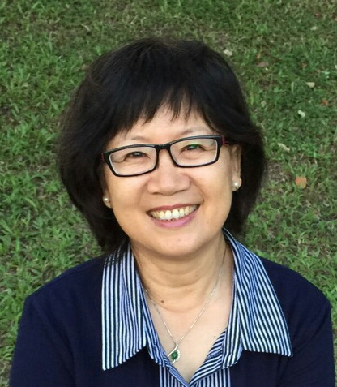 教學及學術類 詹粹芬
學歷
國立臺北教育大學藝術與造形設計碩士
市立臺北師範學院美勞教育學士
國立臺中師範專科學校66級國校師資科音樂組畢業

現任
臺北市國小退休教師

經歷
臺北縣淡水鎮育英國小教師
臺北市士林區士東國小教師
宜蘭縣私立中道雙語小學教師

傑出事蹟
教學與研究
- 擔任教師期間，指導學生舞蹈、合唱、美術等比賽，皆多次獲得第一名佳績。
- 1991年，電腦CAI研習與製作競賽第一名，被市立師院網羅為CAI製作團隊；1994年視聽器材製作也獲得特優獎。
- 擔任教師期間，成立班級讀書會，自費定期延聘毛毛蟲基金會學者帶領學生提升閱讀興趣，最終將學生文章與家長回饋集結成冊。
- 2001年，擔任九年一貫新課程推動小組總召，負責規劃全校各領域教學活動；並獲邀福林國小舉辦的〈資訊科技融入九年一貫各領域教學〉演講。
- 2004年輔導情緒障礙學生〈小天兵〉一文，得靜思文化出版「雨露與新芽」一書收錄。
- 2010年獲宜蘭私立中道雙語小學邀請接掌班級導師，救援急速轉出學生的班級，一年後，學生人數倍增一倍。也順道幫學校成立美術教室，在從未獲得美術獎項的學校，至此年年獲獎。
社會服務
- 參與慈濟「大愛引航巡迴」、「教師尋根」、「跨越921見證希望」、「地球校園&九年一貫經典活動」、「種子成長教室」、「靜思語研習」、「經典」活動設計等各種營隊活動，並授證慈濟教聯會教師。
- 921大地震重挫中部，與學校同仁及志工家長，兩月一次為期兩年到南投國姓國小辦活動，陪伴當地師生走出傷痛。
- 擔任教師期間，陸續帶領學生參加淨溪、淨山、老人安養院關懷活動。
- 教育部六大網站之一『生命教育網站』架設於慈濟大學，教材有「大愛引航」、「生命美學」、「愛的希望」，參與部分設計。
- 2005年，獲慈濟教聯會派至菲律賓教學。
- 退休後，協助天母石牌地區各國小成立「大愛媽媽班」，利用晨間進入班級，以活潑的戲劇帶入品德教育。
個人事蹟
- 自2013年起，多次參加聯展，《畫荷話荷—詹粹芬蓮鄉之歌系列》2015年4/29至5/17在新營文化中心個展；2015年7/13至7/19在國立臺北教育大學藝術樓個展，多件作品被收藏。
- 2015 及2017 easy臺灣輕鬆藝術博覽會，油畫作品獲選參展及收藏。

得獎感言
小時候內向膽小，對於要站上台的教職十分恐懼，雖然百般無奈，終究還是乖乖地走進父母的期待。
進入母校後，開放的校風、蓬勃的社團活動馬上一掃陰霾，因為師專生多半來自農村子弟，純樸的個性相互薰陶、滋養，看不見勾心鬥角，有的只是相互扶植或傾囊相授，因此才德兼備的人才濟濟。我就像劉姥姥進入大觀園，師專五年過得忙碌且充實，既有學長姐的提攜，又在師長的調教下，慢慢地也為做好一位教師而努力著。
我們班是少有的雙導師，而且都是學校赫赫有名的教授，原先是蓬靜宸教授擔任，後來則是王靜珠教授。蓬老師雖然罹癌，卻總笑容滿面神采奕奕，在她身上完全感受不出生病的跡象。她曾一個個約談學生，了解每一個人的背景與需求，印象最深刻的是她給我的建言是：創新，做出特色。王老師曾經為了研究幼稚教育再生第三胎，像媽媽一般務實且拼命，記得畢業前夕，她給全班的座右銘便是：出社會後，不要計較算計，人往往要憑著一股傻勁去做，才能有所成就。
時至今日，這些勉勵一直是我的依歸，許是如此，讓我以當老師為職志直到退休。只有第一線的老師，才能直接的理解學生幫助學生，才能真正感受教育的功效與喜悅。感恩我的學生，讓我克服膽怯成就教學；感恩我的家長，給我百分百的信任，讓我無悔地走在教育的路上；當然更感謝父母的慧眼識英雄，知道我的人生會因此而精彩。

